ภาคผนวก ก.

รายละเอียดของระบบ KMITL Java Developer version 1.0

ก.1 ยูสเคส
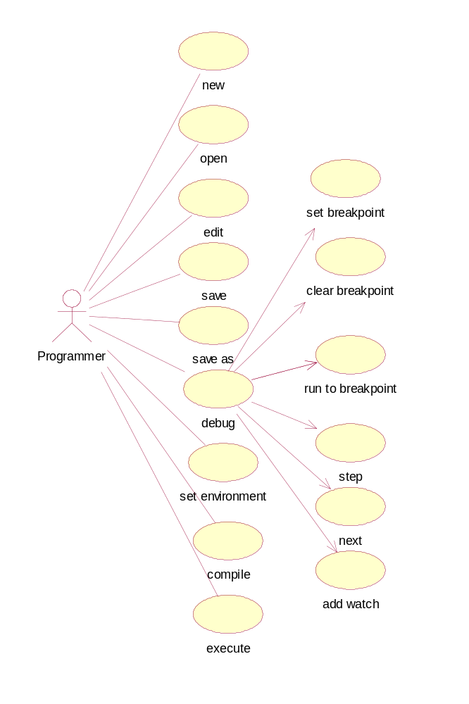
รายละเอียดของฟังก์ชั่นต่างๆ ที่มีในระบบ KMITL Java Developer version 1.0แสดงได้ดังยูส- เคสรูปที่ ก-1

รูปที่ ก-1 ยูสเคสโปรแกรม KMITL Java Developer version 1.0

ในหัวข้อต่อไป จะกล่าวถึงรายละเอียดของแต่ละยูสเคส ในส่วนของเงื่อนไขก่อนการใช้งาน (precondition), เงื่อนไขหลังการใช้งาน (postcondition), เส้นทางหลัก (main flow) และเส้นทางเมื่อเกิดข้อผิดพลาด (error flow) ซึ่งจะทำให้สามารถกำหนดขอบเขตของการพัฒนาได้ดีขี้น และส่งผลให้การออกแบบและสร้างรวดเร็วและถูกต้องมากขึ้น

ก.1.1 ยูสเคส new
เงื่อนไขก่อนการทำงาน: ต้องเปิดโปรแกรม KMITL Java Developer version 1.0 ขึ้นมาแล้ว
เงื่อนไขหลังการทำงาน: ไม่มี
เส้นทางหลัก: เมื่อกดเลือกฟังก์ชั่น new (รูปกระดาษ) บนแถบเครื่องมือ (tool bar) แล้ว จะเกิดหน้าต่างอิดิตเตอร์ใหม่มีชื่อว่า Noname1.java และหากกดอีกจะเปลี่ยนชื่อไฟล์เป็น Noname2.java และ Noname3.java ไปเรื่อยๆ
เส้นทางเมื่อเกิดข้อผิดพลาด: ไม่มี

ก.1.2 ยูสเคส open
เงื่อนไขก่อนการทำงาน: ต้องเปิดโปรแกรม KMITL Java Developer version 1.0 ขึ้นมาแล้ว
เงื่อนไขหลังการทำงาน:ไม่มี
เส้นทางหลัก: เมื่อเลือกฟังก์ชั่น open จะมีไดอะลอกให้เลือกไฟล์ภาษาจาวาที่ต้องการเปิดขึ้นมาแก้ไข และโหลดเนื้อหาในไฟล์ดังกล่าวไว้ในหน้าต่างอิดิทเตอร์ และเซตชื่อตามชื่อไฟล์ที่ถูกเปิด
เส้นทางเมื่อเกิดข้อผิดพลาด: ไม่มี

ก.1.3 ยูสเคส edit
เงื่อนไขก่อนการทำงาน: ต้องมีการเรียกใช้คำสั่ง new และ open มาก่อนเพื่อให้มีหน้าต่างอีดิทเตอร์มาใช้ในการแก้ไขโปรแกรมได้
เงื่อนไขหลังการทำงาน: เมื่อผู้ใช้กดแป้นพิมพ์ (keyboard) เพื่อเปลี่ยนแปลงข้อมูลในหน้าต่างอีดิทเตอร์แล้ว ข้อมูลในหน้าต่างอีดิทเตอร์ต้องเปลี่ยนแปลงตามข้อมูลที่ผู้ใช้ป้อนให้
เส้นทางหลัก: เมื่อผู้ใช้กดแป้นพิมพ์ (keyboard) เพื่อเปลี่ยนแปลงข้อมูลในหน้าต่างอีดิทเตอร์แล้ว ข้อมูลในหน้าต่างอีดิทเตอร์จะเปลี่ยนแปลงตามข้อมูลที่ผู้ใช้ป้อนเข้าไป
เส้นทางเมื่อเกิดข้อผิดพลาด: ไม่มี

ก.1.4 ยูสเคส save
เงื่อนไขก่อนการทำงาน: ต้องมีการเรียกใช้คำสั่ง new และ open มาก่อนเพื่อให้มีหน้าต่างอีดิทเตอร์มาใช้ในการแก้ไขโปรแกรมได้
เงื่อนไขหลังการทำงาน: ไฟล์มีความเปลี่ยนแปลงตามที่แก้ไข
เส้นทางหลัก: เมื่อเลือกฟังก์ชั่น save จะมีการบันทีกความเปลี่ยนแปลงที่เกิดขึ้นในอิดีทเตอร์ลงในไฟล์ หากไฟล์เป็นไฟล์ใหม่ที่ไม่มีการบันทึกมาก่อน จะมีหน้าต่างขึ้นขึ้นมาให้ตั้งชื่อไฟล์หรือเปลี่ยนตำแหน่งของไฟล์ใหม่ได้
เส้นทางเมื่อเกิดข้อผิดพลาด: เมื่อเลือกชื่อไฟล์ที่ไม่ตรงตามรูปแบบที่อนุญาตให้มี (illegal format) หน้าต่างไฟล์จะให้กรอกชื่อไฟล์ใหม่ จนกว่าจะถูกต้อง

ก.1.5 ยูสเคส save as
เงื่อนไขก่อนการทำงาน: ต้องมีการเรียกใช้คำสั่ง new และ open มาก่อนเพื่อให้มีหน้าต่างอีดิทเตอร์มาใช้ในการแก้ไขโปรแกรมได้
เงื่อนไขหลังการทำงาน: ไฟล์มีความเปลี่ยนแปลงตามที่แก้ไข
เส้นทางหลัก: เมื่อเลือกฟังก์ชั่น save as จะมีการบันทึกความเปลี่ยนแปลงที่เกิดขึ้นในอิดีทเตอร์ลงในไฟล์ โดยจะมีหน้าต่างขึ้นขึ้นมาให้ตั้งชื่อไฟล์หรือเปลี่ยนตำแหน่งของไฟล์ใหม่ได้
เส้นทางเมื่อเกิดข้อผิดพลาด: เมื่อเลือกชื่อไฟล์ที่ไม่ตรงตามรูปแบบที่อนุญาติให้มี (illegal file format) หน้าต่างไฟล์จะให้กรอกชื่อไฟล์ใหม่ จนกว่าจะถูกต้อง

ก.1.6 ยูสเคส set environment
เงื่อนไขก่อนการทำงาน: ไม่มี
เงื่อนไขหลังการทำงาน: ตำแหน่งของชุดพัฒนาโปรแกรมภาษาจาวา (JDK๗ จะถูกเซ็ตตามค่าที่ส่งเข้ามา
เส้นทางหลัก:จะมีหน้าต่างเปิดไฟล์ขึ้นมาให้ผู้ใช้เลือกตำแหน่งของคอมไพล์เลอร์ภาษาจาวา (โปรแกรม javac.exe) ซึ่งสามารถทำให้ทราบตำแหน่งของ JDK ได้โดยปริยาย แล้วจะเปลี่ยนแปลงค่าตามข้อมูลที่ได้
เส้นทางเมื่อเกิดข้อผิดพลาด: ไม่มี เนื่องจากมีการตรวจสอบแล้วว่าที่ตำแหน่งนั้นมีโปรแกรม javac.exe หรือไม่

ก.1.7 ยูสเคส compile
เงื่อนไขก่อนการทำงาน: จะต้องมีโปรแกรมภาษาจาวาอยู่ในอิดีทเตอร์ที่ทำการบันทึก เรียบร้อยแล้ว
เงื่อนไขหลังการทำงาน: ในกรณีที่ไม่เกิดความผิดพลาดในการคอมไพล์โปรแกรม จะมีคลาสไฟล์ของโปรแกรมที่ถูกคอมไพล์เกิดขึ้น เช่นถ้าไฟล์โปรแกรมภาษาจาวาที่ถูกคอมไพล์ชื่อ A.java จะเกิดคลาสไฟล์ที่มีชื่อว่า A.class
เส้นทางหลัก: เมื่อเลือกฟังก์ชั่น compile จะมีหน้าต่างให้ใส่อาร์กิวเมนต์ (argument) ที่ใช้ในการคอมไพล์ จากนั้นแอพพลิเคชั่น KMITL Java Developer version 1.0 จะไปเรียกโปรแกรม javac.exe ซึ่งเป็นคอมไพล์เลอร์ในภาษาจาวาขึ้นมาเพื่อคอมไพล์โปรแกรม พร้อมทั้งมีการส่งออปชั่นที่ผู้ใช้ใส่เข้าไปในคอมไพล์เลอร์ดังกล่าวด้วย
เส้นทางเมื่อเกิดข้อผิดพลาด: เมื่อเกิดความผิดพลาดเมื่อคอมไพล์ (compile-time error) นั่นคือโปรแกรมจะคอมไพล์ไม่ผ่าน อันอาจจะสีบเนื่องมาจากความผิดพลาดทางไวยากรณ์ของโปรแกรม จะมีหน้าต่างแสดงความผิดพลาดดังกล่าว เพื่อให้ผู้ใช้สามารถแก้โปรแกรมภาษาจาวาให้ถูกต้องได้

ก.1.8 ยูสเคส execute
เงื่อนไขก่อนการทำงาน: ต้องมีจาวาไบต์โค้ดที่เกิดจากการคอมไพล์เรียบร้อยแล้ว
เงื่อนไขหลังการทำงาน:ไม่มี
เส้นทางหลัก: เมื่อเลือกฟังก์ชั่น execute จะมีหน้าต่างให้ใส่อาร์กิวเมนต์และออปชั่น (option) ที่ใช้ในการเอ็กซิคิวต์ จากนั้นแอพพลิเคชั่น KMITL Java Developer version 1.0 จะไปเรียกโปรแกรม java.exe ซึ่งเป็นอินเตอร์พรีทเตอร์ในภาษาจาวาขึ้นมาเพื่อเอ็กซิคิวท์โปรแกรม พร้อมทั้งมีการส่งอาร์กิวเมนต์และออปชั่นที่ผู้ใช้ใส่เข้าไปในอินเตอร์พรีทเตอร์ดังกล่าวด้วย เส้นทางเมื่อเกิดข้อผิดพลาด: เมื่อมีความผิดพลาดเมื่อโปรแกรมทำงาน (run-time error) นั่นคือโปรแกรมจะไม่สามารถทำงานได้ อันอาจจะสีบเนื่องมาจากไม่มีคลาสไฟล์ที่ต้องการอยู่ หรืออาจมีการกระทำบางอย่างที่ผิดพลาดที่ไม่สามารถตรวจพบได้ในขณะคอมไพล์ เช่นอาจมีกรณีที่มีการหารด้วยศูนย์ จะมีหน้าต่างแสดงความผิดพลาดดังกล่าว เพื่อให้ผู้ใช้สามารถแก้โปรแกรมภาษาจาวาให้ถูกต้องได้

ก.1.9 ยูสเคส debug
เงื่อนไขก่อนการทำงาน: จะต้องมีคลาสไฟล์ที่คอมไพล์โดยใส่ออปชั่น “–g” เพื่อให้คอมไพล์เลอร์ใส่ข้อมูลที่จำเป็นต่อการดีบักเข้าไปในจาวาไบต์โค้ด
เงื่อนไขหลังการทำงาน: มีหน้าต่างที่ใช้ในการดีบักเกิดขึ้น และมีจาวาเวอร์ชวลแมชชีน ของโปรแกรมที่ต้องการดีบักเกิดขึ้นด้วย
เส้นทางหลัก: เมื่อเลือกฟังก์ชั่น debug จะมีหน้าต่างสำหรับการดีบักขึ้นมา โดยจะมีหน้าที่ในการเรียกฟังก์ชั่นย่อยของการดีบัก และจาวาเวอร์ชวลแมชชีนของโปรแกรมที่ต้องการดีบักเกิดขึ้น
เส้นทางเมื่อเกิดข้อผิดพลาด: เมื่อมีความผิดพลาดในขณะที่โปรแกรมทำงาน (run-time error) นั่นคือจาวาเวอร์ชวลแมชชีนจะไม่สามารถทำงานได้ อันอาจจะสีบเนื่องมาจากไม่มีคลาสไฟล์ที่ต้องการอยู่ หรืออาจมีการกระทำบางอย่างที่ผิดพลาดที่ไม่สามารถตรวจพบได้ในขณะคอมไพล์ เช่นอาจมีกรณีที่มีการหารด้วยศูนย์ จะมีหน้าต่างแสดงความผิดพลาดดังกล่าว เพื่อให้ผู้ใช้สามารถแก้โปรแกรมภาษาจาวาให้ถูกต้องได้

ก.1.10 ยูสเคส set breakpoint
เงื่อนไขก่อนการทำงาน: ต้องมีการเรียกฟังก์ชั่น debug ซึ่งจะทำให้เกิดหน้าต่างที่ใช้ในการดีบักเกิดขึ้น และมีจาวาเวอร์ชวลแมชชีนของโปรแกรมที่ต้องการดีบักเกิดขึ้นแล้ว
เงื่อนไขหลังการทำงาน: เบรคพอยต์ถูกเช็ตในบรรทัดที่เลือกไว้ และตัวอักษรในบรรทัดนั้นจะกลายเป็นสีแดงเพื่อแสดงให้ทราบว่าที่บรรทัดนั้นมีการเซ็ตเบรคพอยต์
เส้นทางหลัก: เมื่อเลือกฟังก์ชั่น set breakpoint ค่าบรรทัดจะส่งเข้าไปเพื่อเซ็ตเบรคพอยต์ เพื่อให้โปรแกรมพักการทำงานชั่วคราวที่บรรทัดดังกล่าว และตัวอักษรในบรรทัดนี้จะกลายเป็นสีแดงขึ้นเพื่อให้รู้ว่าตรงจุดนี้มีการเซ็ตเบรกพอยต์
เส้นทางเมื่อเกิดข้อผิดพลาด:ไม่มี

ก.1.11 ยูสเคส clear breakpoint
เงื่อนไขก่อนการทำงาน: ต้องมีการเรียกฟังก์ชั่น debug ซึ่งจะทำให้เกิดหน้าต่างที่ใช้ในการดีบักเกิดขึ้น, มีจาวาเวอร์ชวลแมชชีนของโปรแกรมที่ต้องการดีบักเกิดขึ้นเรียบร้อยแล้ว และมีเบรคพอยต์ถูกเซ็ตในบรรทัดดังกล่าว
เงื่อนไขหลังการทำงาน: เบรคพอยต์ที่เซ็ตไว้ถูกเคลียร์ รวมทั้งตัวอักษรในบรรทัดนั้นจะเปลี่ยนเป็นสีดำตามปกติ
เส้นทางหลัก: เมื่อมีการเรียกฟังก์ชั่น clear breakpoint ค่าเบรกพอยต์ที่ถูกเซ็ตไว้จะถูกเคลียร์ และเอาตัวอักษรในบรรทัดนั้นจะกลายเป็นสีดำตามเดิม
เส้นทางเมื่อเกิดข้อผิดพลาด: เมื่อมีการเคลียร์เบรกพอยต์ในบรรทัดที่ไม่มีการเซ็ตเบรคพอยต์เอาไว้ ก็จะไม่มีการเปลี่ยนแปลงใดๆ เกิดขึ้น

ก.1.12 ยูสเคส run to breakpoint
เงื่อนไขก่อนการทำงาน: ต้องมีการเรียกฟังก์ชั่น debug ซึ่งจะทำให้เกิดหน้าต่างที่ใช้ในการดีบักเกิดขึ้น, มีจาวาเวอร์ชวลแมชชีนของโปรแกรมที่ต้องการดีบักเกิดขึ้นแล้ว และมีเบรคพอยต์ถูกเซ็ตในบรรทัดดังกล่าว
เงื่อนไขหลังการทำงาน: โปรแกรมทำงานไปจนถึงตำแหน่งที่ถูกเซ็ตเบรกพอยต์
เส้นทางหลัก: เมื่อเรียกฟังก์ชั่น run to breakpoint โปรแกรมจะรันไปถึงจุดที่ได้เซ็ตเบรกพอยต์ไว้ รวมทั้งแสดงค่าตัวแปรและเธรดเพื่อประโยชน์ในการดีบักโปรแกรม
เส้นทางเมื่อเกิดข้อผิดพลาด: หากไม่มีการเซ็ตเบรคพอยต์ไว้เลย โปรแกรมจะรันจนจบโปรแกรมไปเอง

ก.1.13 ยูสเคส step
เงื่อนไขก่อนการทำงาน: ต้องมีการเรียกฟังก์ชั่น debug ซึ่งจะทำให้เกิดหน้าต่างที่ใช้ในการดีบักเกิดขึ้น, มีจาวาเวอร์ชวลแมชชีนของโปรแกรมที่ต้องการดีบักเกิดขึ้นด้วย
เงื่อนไขหลังการทำงาน: โปรแกรมหยุดการทำงานในสเตทเมนต์ (statement) ต่อไป
เส้นทางหลัก: เมื่อเลือกฟังก์ชั่น step โปรแกรมจะหยุดที่บรรทัดต่อไป รวมทั้งแสดงค่าตัวแปรและ เธรดเพื่อประโยชน์ในการดีบักโปรแกรม
เส้นทางเมื่อเกิดข้อผิดพลาด: ไม่มี

ก.1.14 ยูสเคส next
เงื่อนไขก่อนการทำงาน: ต้องมีการเรียกฟังก์ชั่น debug ซึ่งจะทำให้เกิดหน้าต่างที่ใช้ในการดีบักเกิดขึ้น, มีจาวาเวอร์ชวลแมชชีนของโปรแกรมที่ต้องการดีบักเกิดขึ้นด้วย เงื่อนไขหลังการทำงาน: โปรแกรมหยุดการทำงานในสเตตเมนต์ (statement) ต่อไป แต่จะไม่เข้าไปในส่วนย่อยของเมทธอด
เส้นทางหลัก: เมื่อเลือกฟังก์ชั่น next โปรแกรมจะหยุดที่บรรทัดต่อไป แต่จะไม่เข้าไปในส่วนย่อยของเมทธอด รวมทั้งแสดงค่าตัวแปรและ เธรดเพื่อประโยชน์ในการดีบักโปรแกรม
เส้นทางเมื่อเกิดข้อผิดพลาด: ไม่มี

ก.1.15 ยูสเคส add watch
เงื่อนไขก่อนการทำงาน: ต้องมีการเรียกฟังก์ชั่น debug ซึ่งจะทำให้เกิดหน้าต่างที่ใช้ในการดีบักเกิดขึ้น, มีจาวาเวอร์ชวลแมชชีนของโปรแกรมที่ต้องการดีบักเกิดขึ้นด้วย เงื่อนไขหลังการทำงาน: แสดงค่าตัวแปรที่ add watch ไว้
เส้นทางหลัก: เมื่อมีการเรียกฟังก์ชั่น add watch จะมีหน้าต่างขึ้นมาให้ใส่ตัวแปรที่ต้องการมอนิเตอร์ (monitor) และเมื่อมีการทำงานแต่ละสเตทเมนต์จะการอัพเดต (update) ค่าดังกล่าวด้วย
เส้นทางเมื่อเกิดข้อผิดพลาด: เมื่อมีการ add watch ตัวแปรที่ไม่มีอยู่จริงจะแสดงค่าเป็น “object not found”

ก.2 การจำลองเหตุการณ์จริง (scenario)
จะแสดงรายละเอียดระบบของ JavaIDEX ผ่านการจำลองเหตุการณ์จริงของแต่ละฟังก์ชั่นดังนี้

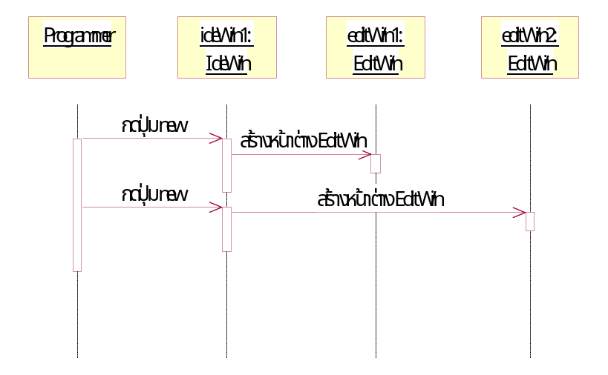
ก.2.1 การจำลองเหตุการณ์จริงของฟังก์ชั่น new

รูปที่ ก-2 การจำลองเหตุการณ์จริงของฟังก์ชั่น new

ก.2.2 การจำลองเหตุการณ์จริงของฟังก์ชั่น open
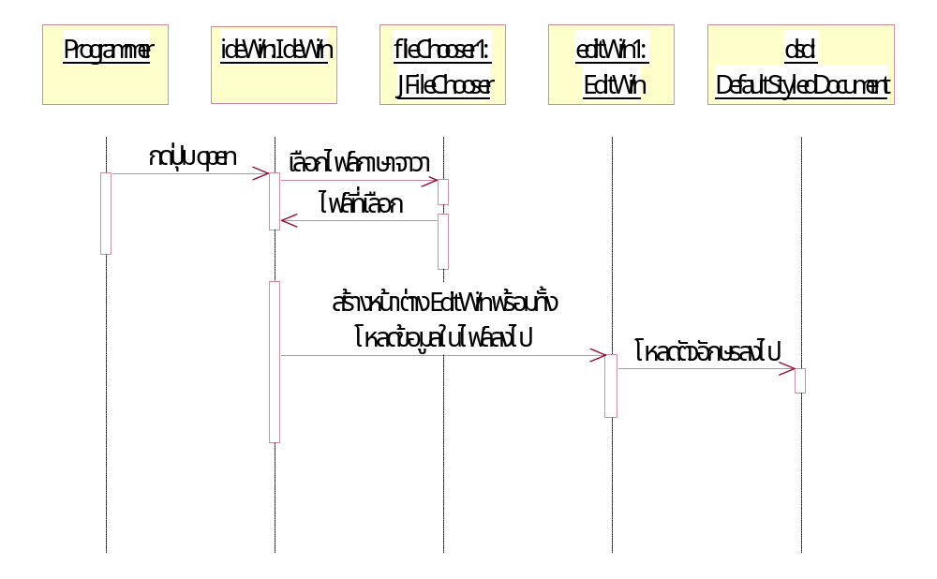

รูปที่ ก-3 การจำลองเหตุการณ์จริงของฟังก์ชั่น open

ก.2.3 การจำลองเหตุการณ์จริงของฟังก์ชั่น edit
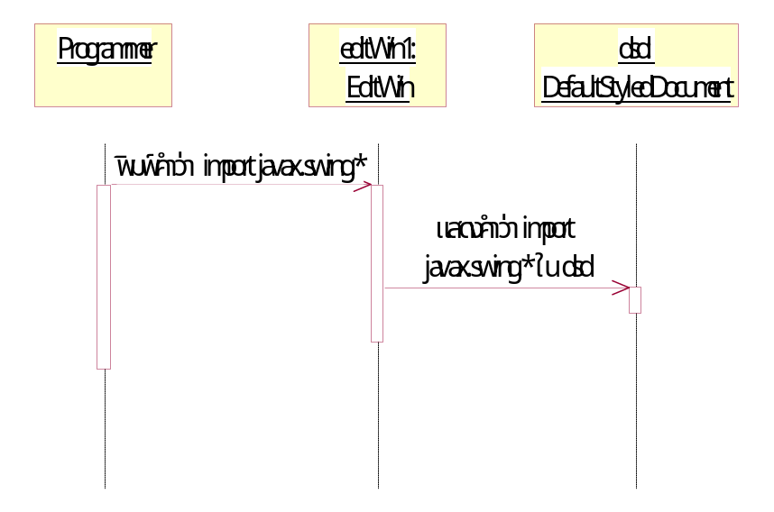

รูปที่ ก-4 การจำลองเหตุการณ์จริงของฟังก์ชั่น edit

ก.2.4 การจำลองเหตุการณ์จริงของฟังก์ชั่น save
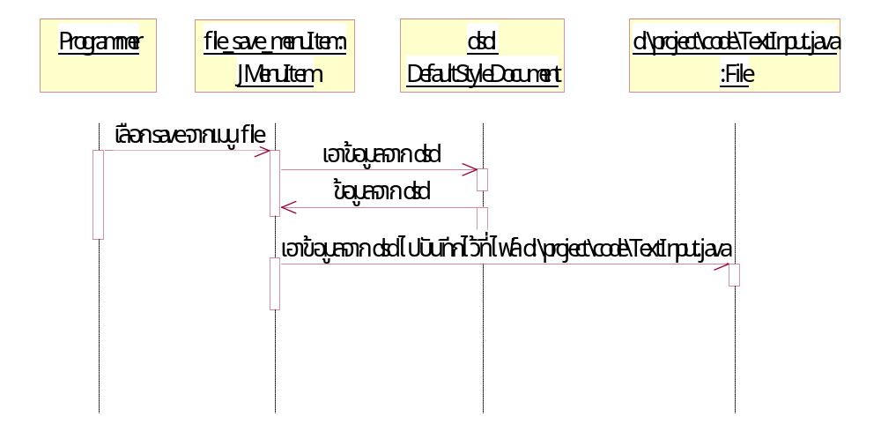

รูปที่ ก-5 การจำลองเหตุการณ์จริงของฟังก์ชั่น save

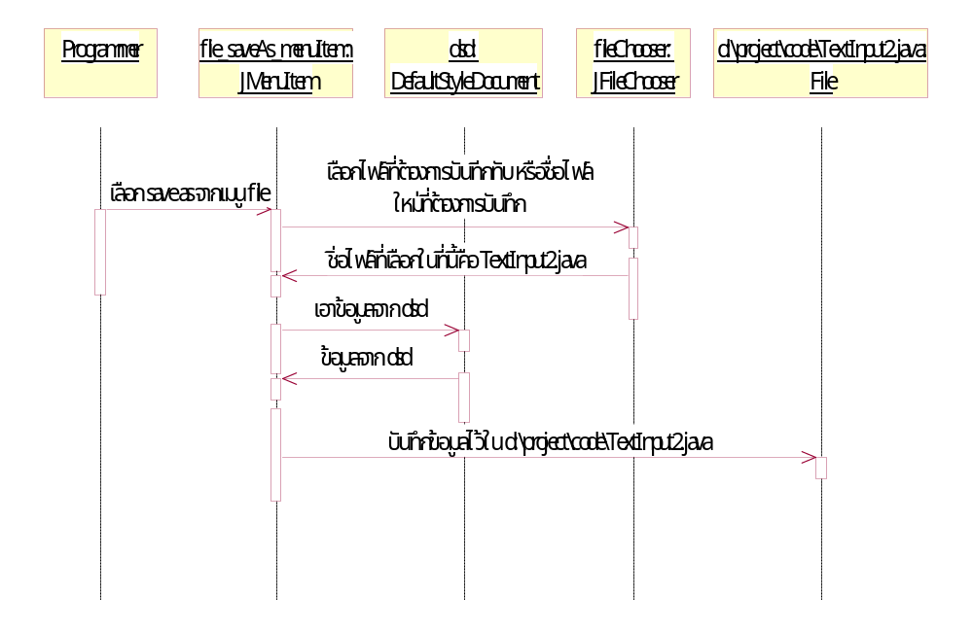
ก.2.5 การจำลองเหตุการณ์จริงของฟังก์ชั่น save as

รูปที่ ก-6 การจำลองเหตุการณ์จริงของฟังก์ชั่น save as

ก.2.6 การจำลองเหตุการณ์จริงของฟังก์ชั่น set environment
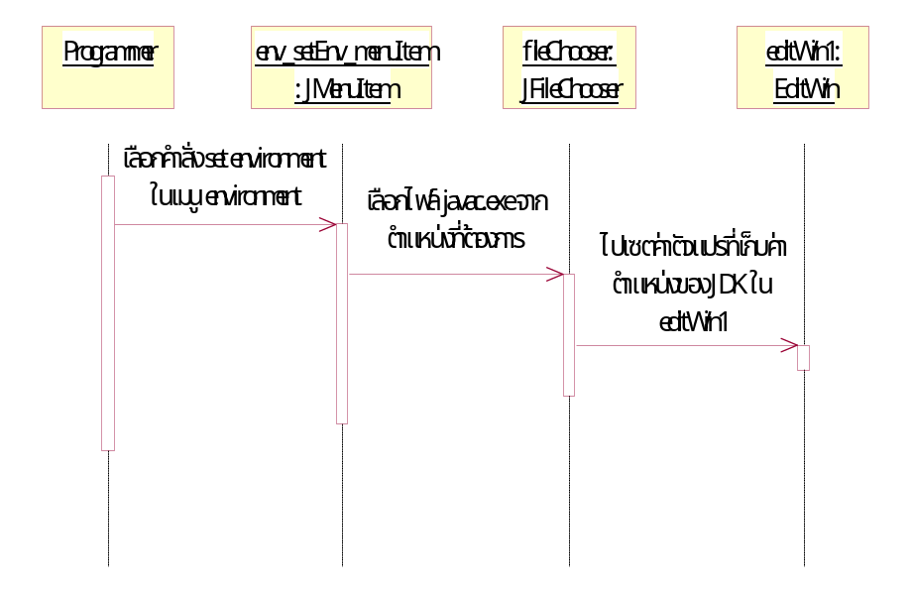

รูปที่ ก-7 การจำลองเหตุการณ์จริงของฟังก์ชั่น set environment

ก.2.7 การจำลองเหตุการณ์จริงของฟังก์ชั่น compile
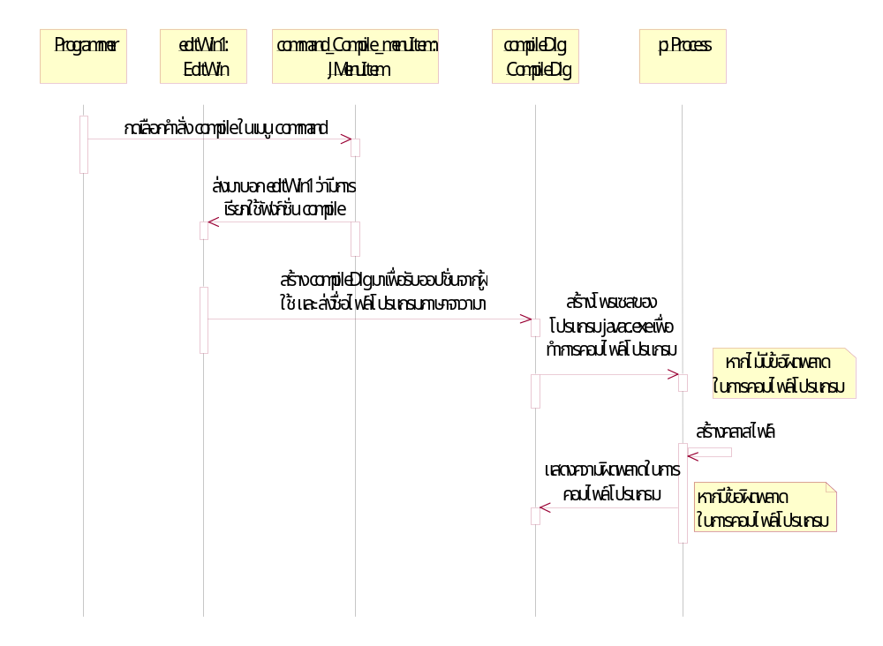

รูปที่ ก-8 การจำลองเหตุการณ์จริงของฟังก์ชั่น compile

ก.2.8 การจำลองเหตุการณ์จริงของฟังก์ชั่น execute
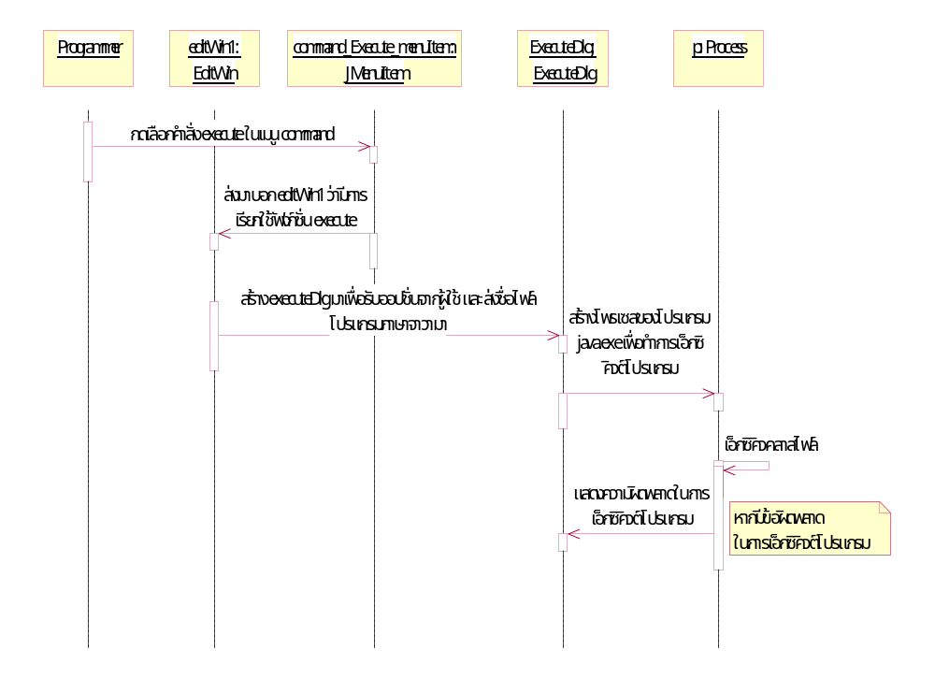

รูปที่ ก-9 การจำลองเหตุการณ์จริงของฟังก์ชั่น execute

ก.2.9 การจำลองเหตุการณ์จริงของฟังก์ชั่น debug
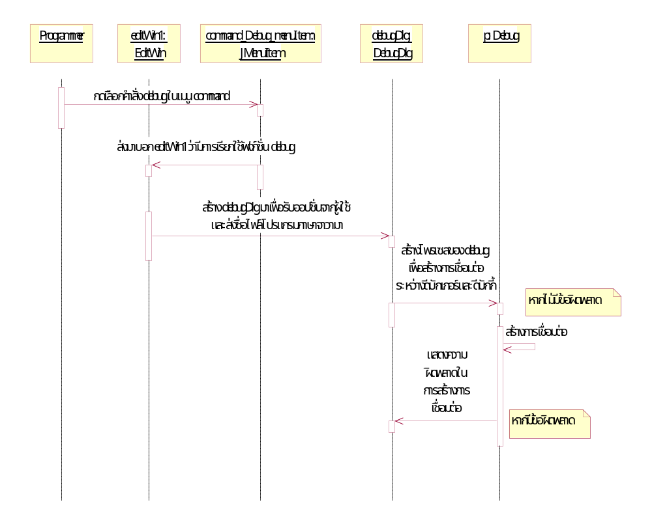

รูปที่ ก-10 การจำลองเหตุการณ์จริงของฟังก์ชั่น debug

ก.2.10 การจำลองเหตุการณ์จริงของฟังก์ชั่น set breakpoint
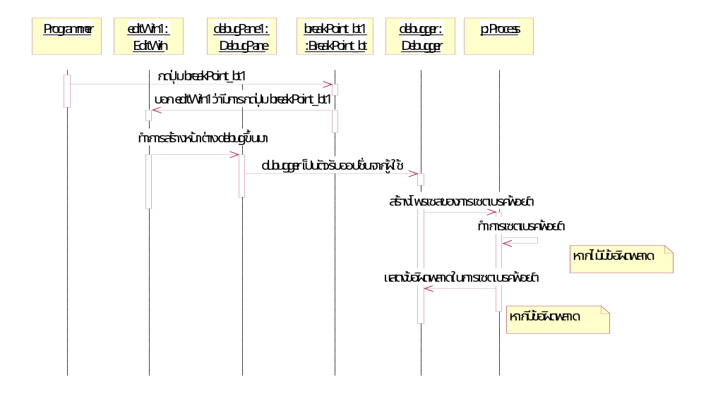

รูปที่ ก-11 การจำลองเหตุการณ์จริงของฟังก์ชั่น set breakpoint

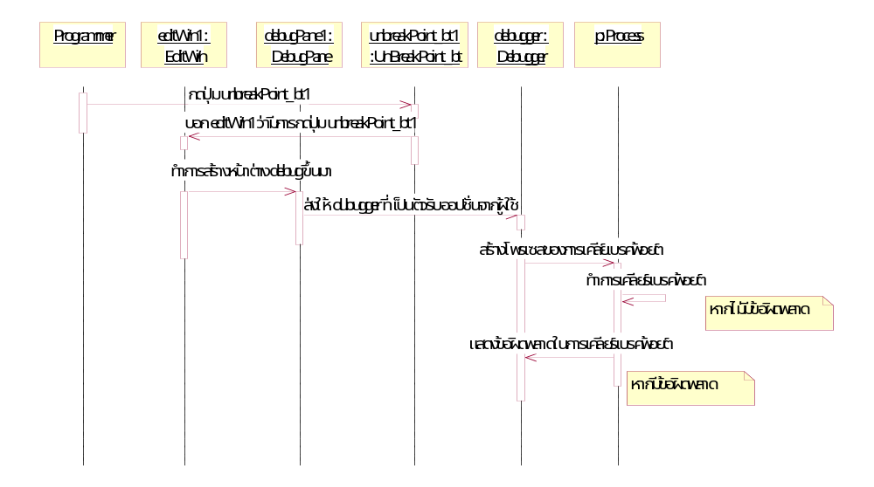
ก.2.11 การจำลองเหตุการณ์จริงของฟังก์ชั่น clear breakpoint

รูปที่ ก-12 การจำลองเหตุการณ์จริงของฟังก์ชั่น clear breakpoint

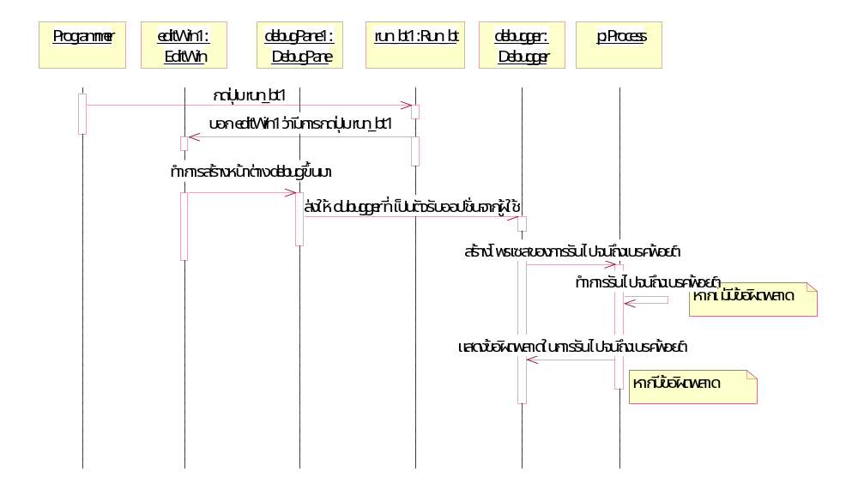
ก.2.12 การจำลองเหตุการณ์จริงของฟังก์ชั่น run to breakpoint

รูปที่ ก-13 การจำลองเหตุการณ์จริงของฟังก์ชั่น run to breakpoint

ก.2.13 การจำลองเหตุการณ์จริงของฟังก์ชั่น step
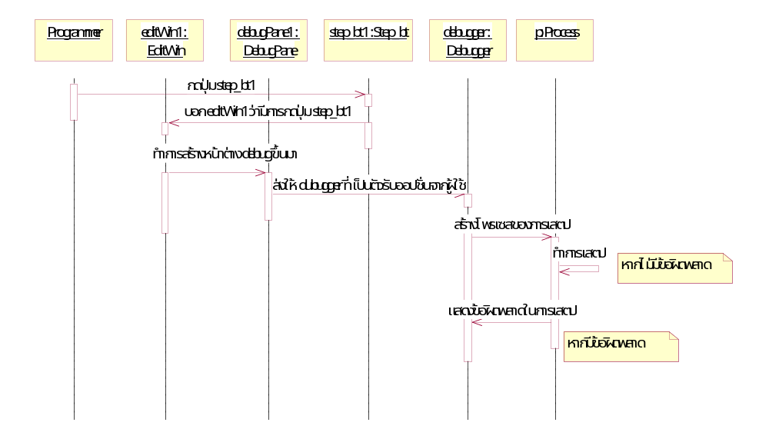

รูปที่ ก-14 การจำลองเหตุการณ์จริงของฟังก์ชั่น step

ก.2.14 การจำลองเหตุการณ์จริงของฟังก์ชั่น next
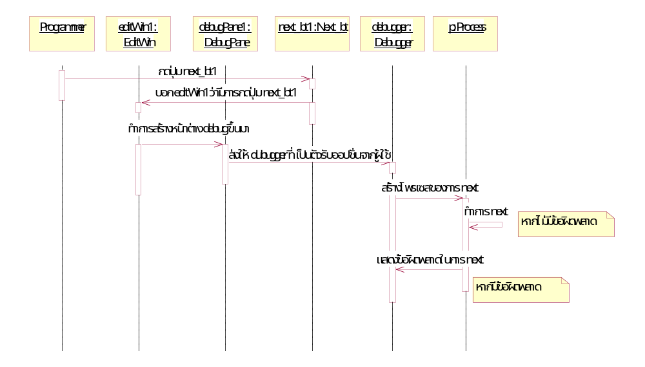

รูปที่ ก-15 การจำลองเหตุการณ์จริงของฟังก์ชั่น next

ก.2.15 การจำลองเหตุการณ์จริงของฟังก์ชั่น add watch
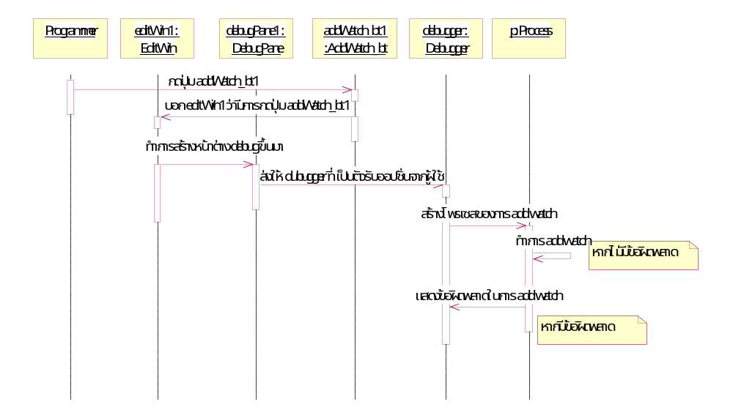

รูปที่ ก-16 การจำลองเหตุการณ์จริงของฟังก์ชั่น add watch

